Государственное бюджетное профессиональное образовательное учреждение Московской области «Луховицкий авиационный техникум»

Конспект урока по МДК 01.02 «Программирование для автоматизированного оборудования»
Группа ТМ(П) 3-29
«Технология токарной обработки на станках с ЧПУ»

Преподаватель: Вишвякова И.Н.

2019 г.
Группа. ТМ(П) 3-29.

Цель: обобщить и систематизировать знания обучающихся по теме «Технология токарной обработки деталей на станках с ЧПУ».
Учебный аспект:
- Проверить усвоение обучающимися материала по теме «Технология токарной обработки деталей на станках с ЧПУ»
- Систематизировать знания обучающихся по данной теме
- Развивать навыки работы в коллективе и чувство ответственности
Воспитательный аспект:
Продолжить формирование знаний по теме «Технология токарной обработки деталей на станках с ЧПУ» и какую роль занимает изготовление деталей на токарных станках в металлообрабатывающем производстве.
Познавательный аспект:
Продолжить формирование умений по решению задач по обработке деталей на токарных станках с ЧПУ, умение находить ошибки и исправлять.
Развивающий аспект:
Продолжить формирование положительных мотивов учения, развитие логической памяти, внимательности, самостоятельности при выполнении заданий.

Задачи:
Образовательные:
-узнать особенности обработки, способы обработки, режущий инструмент используемый для обработки и оборудование используемое для токарной обработки на станках с ЧПУ.
- сформировать у учащихся знания о токарной обработке на станках с ЧПУ.
- применять полученные знания на практике.
Развивающие:
- развить логическое мышление, умение планировать свою работу обобщать и делать выводы, используя новую информацию и имеющийся жизненный опыт, а так же умение рефлексировать;

Тип урока: обобщение, систематизация и контроль знаний.
Оборудование:
- персональный компьютер;
- проектор;
- компьютерная презентация «Технология токарной обработки деталей на станках с ЧПУ»,
- обобщённый план изучения темы.

Формы работы с обучающимися: фронтальная, групповая, индивидуальная.
Методы работы с обучающимися: проектно-исследовательский.
Межпредметные связи: «Материаловедение», «Процессы формообразования и инструмент», «Технологическое оборудование и инструмент», «Технология машиностроения».

Ход урока.
1.Организационный момент – 2мин.

Здравствуйте ребята.
Кто сегодня отсутствует?

2. Постановка цели занятия – 1 мин.

Сегодня на уроке, мы повторим и обобщим знания, полученные вами по последним изученным темам.

3.Актуализация опорных знаний – 4мин.

Какие темы мы изучали на предыдущих занятиях, связанных с токарной обработкой?
Ответьте на вопросы:
- чем отличается токарная обработка от фрезерной обработки?
- как может располагаться резец относительно детали, и как это связано с направлением осей системы координат детали?
- какие вы знаете резцы?
Дают ответы на вопросы, дополняют ответы других учеников, корректируют свои знания.
Актуализация знаний необходима для восприятия нового материала, для перевода знаний, имеющихся у учащихся из потенциальных в активные. Это, в свою очередь, способствует развитию долговременной памяти. Актуализация знаний осуществляется в виде фронтального опроса. На этом этапе происходит организация самоконтроля, воспитание уверенности в себе.

4. Обобщение ранее изложенного материала - 25 мин.

А теперь я предлагаю вам подвести итог по изученным темам, посмотреть презентацию на тему «Технология токарной обработки деталей на станках с ЧПУ», а затем ответить на вопросы.
Слайд 1. Что такое токарная обработка на станках с ЧПУ?
Токарная обработка на станках ЧПУ – высокоточный способ обработки деталей на токарных станках с числовым программным управлением. Наличие систем ЧПУ в конструкции токарного станка позволяет осуществить изготовление деталей со сложными формами в автономном или полуавтономном режиме.

Слайд 2. Виды аппаратов, применяемых при токарной обработке. Классификация станочных приборов.
Токарная обработка производится различными видами аппаратов. Классификация станочных приборов различается по конструкции, предназначению, типу выполняемых задач, а также показателю автоматизации.
По типу выполняемых задач устройства могут быть:
- центровыми;
- патронно-центровыми;
- патронными;
- карусельными;
- прутковыми.
По показателю автоматизации станки бывают:
- полуавтоматическими;
- автоматическими.

Слайд 3. Применение патронно-центрового типа.
Приборы центрового типа используются при обработке заготовок, имеющих прямолинейную и криволинейную форму. Для нарезки резьбы разрабатывается программа. Данные станки могут быть оснащены как вертикальными, так и горизонтальными
Агрегаты патронного типа применяются в точении деталей сложных форм. Они способны выполнять широкий спектр возможностей, начиная обточкой, сверлением и развертыванием, и заканчивая зенкерованием, нарезкой резьбы и цекованием.
Аппараты патронно-центрового типа применяются для наружной и внутренней обработки наиболее сложных заготовок. Данное оборудование наилучшим способом подходит для токарных целей.
Приборы карусельного типа имеют схожий принцип функционирования, но чаще используются для изготовления на станке деталей больших размеров.

Слайд 4. Конструкция станка.
Состав токарного станка:
- Станина; 2. Шпиндельная бабка; 3,7 Верхний и нижние суппорты; 4,6 револьверные головки; 5. Задняя бабка; 8. Электродвигатель.

Слайд 5. Операции, выполняемые на токарных станках.
Точение является сочетанием двух движений – вращения заготовки и линейного перемещения инструмента.
При подаче инструмента вдоль оси заготовки обеспечивается диаметральный размер детали. При подаче инструмента к оси заготовки обеспечивается линейный размер детали (подрезка торца).
Часто подачи комбинируются в этих двух направлениях, в результате чего получаются конусные или профильные поверхности.
Это операция подрезки торца, протачивание поверхности, растачивание отверстий, проточка канавок, точение фасонных поверхностей, нарезание резьбы.

Слайд 6. Что необходимо учитывать при токарной обработке.

Параметры, которые необходимо учитывать:
1. Деталь:
- анализ размеров и требований к качеству обработанной поверхности;
- тип операции (продольное точение, профильное точение, подрезка торца);
- наружная/внутренняя обработка;
- черновая, получистовая или чистовая обработка;
- стратегия обработки;
- количество проходов;
- допуска.
2. Материал заготовки:
- обрабатываемость;
- состояние заготовки (отливка или предварительно обработанная);
- формирование стружки;
- твердость;
- содержание легирующих элементов

Слайд 7. Преимущество инструмента с режущей пластиной в форме ромба.
Пластина может иметь различную форму: от ромба с углом при вершине 35° до круглой.
Каждая форма пластины обладает индивидуальными свойствами:
- некоторые обеспечивают максимальную прочность
- другие обеспечивают геометрическую проходимость
Малый угол при вершине :
- Лучшая геометрическая проходимость
- Меньше вероятность возникновения вибраций
- Меньше силы резания
- Слабая режущая кромка
Большой угол при вершине:
- Прочная режущая кромка
- Высокие значения подач
- Высокие силы резания
- Больше вероятность возникновения вибрации

Слайд 8. Как траектория перемещения инструмента влияет на процесс обработки.
Траектория перемещения инструмента относительно заготовки сильно влияет на процесс обработки.
Траектория перемещения влияет на:
- стружкообразование;
- износ пластины;
- качество поверхности;
- стойкость инструмента.
На практике, выбранная державка, геометрия пластины, сплав, материал заготовки и траектория обработки, влияют на производительность.
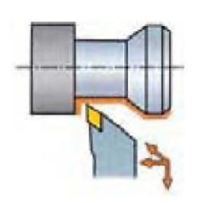
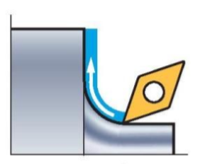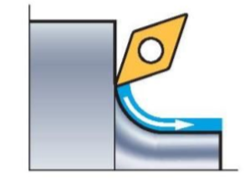

Слайд 9. Наружное точение – выбор режущих пластин без заднего угла.

Три основные токарные операции:
- Продольное точение
- Профильное точение
- Подрезка торца

Токарная пластина без задних углов
- Двух- и/или односторонняя
- Высокая прочность кромки
- Нулевой задний угол
- Первый выбор для наружного точения
- Тяжёлые условия обработки
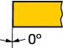
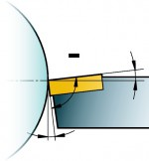
Задний угол

Слайд 10. Наружное точение – выбор режущих пластин с задним углом.
- Продольное точение
- Профильное точение
- Подрезка торца

Токарная пластина с задними углами
- Односторонняя
- Низкие силы резания
- Задний угол обеспечивается пластиной
- Первый выбор для наружного и внутреннего точения тонких деталей
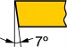
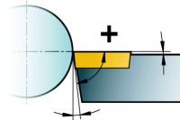
Задний угол

Слайд 11. Внутреннее точение – выбор режущей пластины.
- Продольное растачивание
- Профильное растачивание
- Продольное растачивание малых диаметров

Слайд 12. Внутреннее точение – выбор формы режущей пластины.
При выборе токарных пластин следует учитывать множество параметров. Для получения хорошего контроля над стружкодроблением и оптимальной производительности обработки тщательно выбирайте геометрию, сплав и форму пластины (угол при вершине), её размер, радиус при вершине и главный угол в плане.
- Выбирайте геометрию пластины в зависимости от операции (к примеру, для чистовой обработки)
- Для обеспечения прочности и экономии выбирайте максимально возможный угол при вершине пластины
- Выбирайте размер пластины в зависимости от глубины резания​
- Для обеспечения прочности пластины выбирайте максимально возможный радиус при вершине пластины
- При возможном возникновении вибрации выбирайте пластины с минимальным радиусом при вершине
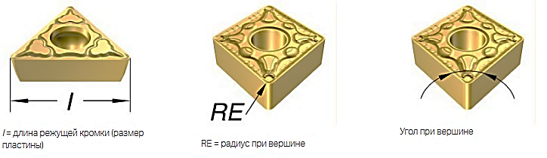

Слайд 13. Наружное точение – основные определения.
Для достижения прочности и экономичности следует выбирать максимально возможный угол при вершине пластины, но выбирать его следует также с учётом удобства обработки. Чаще всего используются углы при вершине 35° и 55°.

Главный угол в плане
Проанализируйте профиль заготовки, чтобы выбрать наиболее подходящий главный угол в плане. Необходимо поддерживать угол не менее 2° между заготовкой и пластиной. Однако по причинам, связанным с качеством обработанной поверхности и стойкостью инструмента, рекомендуется главный угол в плане не менее 7

Слайд 14. Наружное точение – продольное точение.
​При продольном точении подача инструмента происходит вдоль оси заготовки, и в результате обработанный диаметр детали становится меньше, чем исходный диаметр заготовки. Это самая распространённая токарная операция.
При выборе инструмента для продольного точения рекомендуется сначала выбрать систему закрепления пластин в державке. Выбор определяется типом операции и, в некоторой степени, размером заготовки. Черновые операции на крупных заготовках предъявляют совершенно иные требования, чем чистовые операции на мелких деталях.

Форма пластины
Для обеспечения прочности и экономичности следует выбирать максимально возможный угол при вершине пластины.

Главный угол в плане
Угол в плане влияет на стружкообразование. Когда он равен 90°, толщина стружки равна подаче, f_{n}. При его уменьшении до 75–45° уменьшается толщина стружки, и можно увеличить подачу.

Слайд 15. Наружное точение – профильное точение.
При профильном точении могут изменяться параметры резания – глубина, подача и скорость. Инструменты, используемые для профильного точения, подвергаются большим изменениям напряжений и глубины резания из-за изменений направления обработки и диаметра. Одним из важнейших свойств инструмента для профильного точения является геометрическая проходимость.

Форма пластины
Для достижения прочности и экономичности следует выбирать максимально возможный угол при вершине пластины, но выбирать его следует также с учётом удобства обработки. Чаще всего используются углы при вершине 35° и 55°.

Главный угол в плане
Проанализируйте профиль заготовки, чтобы выбрать наиболее подходящий главный угол в плане. Необходимо поддерживать угол не менее 2° между заготовкой и пластиной. Однако по причинам, связанным с качеством обработанной поверхности и стойкостью инструмента, рекомендуется главный угол в плане не менее 7°

Слайд 16. Наружное точение – подрезка торца.
При подрезке торца инструмент подаётся по радиально к центру, в конце заготовки. В этой ситуации радиальные силы резания значительны, и это может привести к отжатию на детали, а иногда становится причиной вибрации.

Форма пластины
Форму пластины следует выбирать согласно необходимому углу в плане и сообразно удобству обработки и универсальности, необходимым для заготовки. Для обеспечения прочности и экономичности следует выбирать максимально возможный угол при вершине пластины.
Главный угол в плане
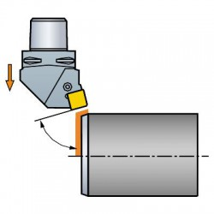
Главный угол в плане 75°
Уменьшение главного угла в плане может перенаправить часть радиальных сил в осевом направлении, к патрону, улучшив стабильность и уменьшив склонность к вибрации.

Державка
Для оптимизации выберите державку с квадратной пластиной и главным углом в плане 75°.
Для обеспечения универсальности выберите державку с ромбической 80° или треугольной пластиной и главным углом в плане 95°.

Слайд 17. Наружное точение – трохоидальное точение.
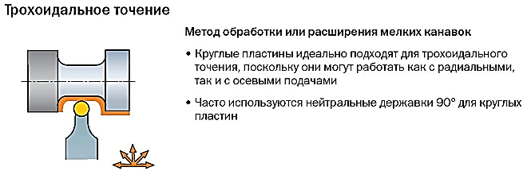

Слайд 18. Наружное точение – преимущества режущей пластины большим углом в плане.
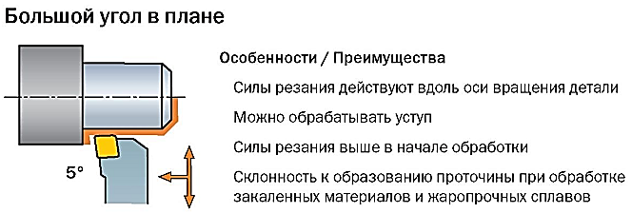

Слайд 19. Наружное точение – преимущества режущей пластины с маленьким углом в плане.
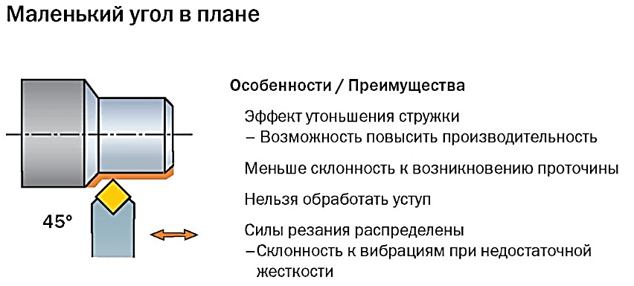

Слайд 20. Внутреннее точение – основные положения факторы выбора инструмента.
При внутреннем точении (растачивании) выбор инструмента часто определяется диаметром и глубиной отверстия, в котором необходимо вести обработку.
1. Выбираем, инструмент с максимально возможным диаметром и минимальным вылетом.
2. Важно обеспечить отвод стружки.
3. На результат обработки влияет жесткость закрепления инструмента в станке.

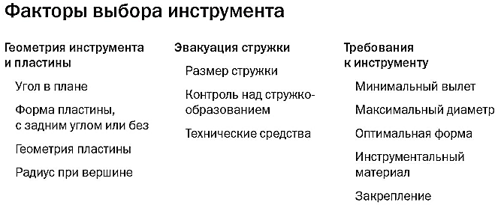

Слайд 21. Внутреннее точение – продольное точение.
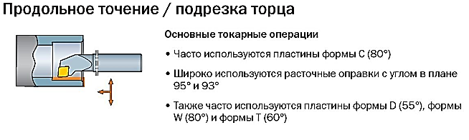

Слайд 22. Внутреннее точение – профильное точение.
При растачивании отверстий небольшого диаметра особенно важно, чтобы задний угол пластины был достаточно большим для предотвращения контакта между инструментом и стенкой отверстия.

Форма пластины
При профильном точении могут изменяться режимы резания – глубина, подача и скорость. Для большей прочности, экономичности и удобства обработки следует выбирать максимально большой угол при вершине пластины. Чаще всего используются углы при вершине 55° и 35°.

Главный угол в плане
Угол в плане и радиус при вершине пластины являются важными факторами удобства обработки. Для выбора наиболее подходящего угла профильной обработки необходимо проанализировать профиль заготовки.
Необходимо поддерживать угол свободного резания не менее 2° между заготовкой и пластиной. Однако по причинам, связанным с качеством обработанной поверхности и стойкостью инструмента, рекомендуется значение не менее 7°.

Слайд 23. Внутреннее точение – продольное точение. Расточная операция.
Основная токарная операция.
Выбор инструмента сильно ограничен диаметром отверстия и длиной детали (глубиной отверстия с вылетом). Общее правило таково: выбирайте инструмент с самым коротким вылетом и максимально большим диаметром.

Форма пластины
При растачивании целесообразно использовать пластины с задними углами, так как они обеспечивают более низкие силы резания по сравнению с пластинами без задних углов. Маленький угол при вершине, как и маленький радиус при вершине, также способствует уменьшению сил резания.

Главный угол в плане
Главный угол в плане влияет на направление и величину осевой и радиальной составляющих силы резания. Большой главный угол в плане даёт при резании значительные осевые силы, а малый главный угол в плане – значительные радиальные силы. Рекомендуется главный угол в плане около 90° и не менее 75°.

Слайд 24. Внутреннее точение – обратное растачивание.
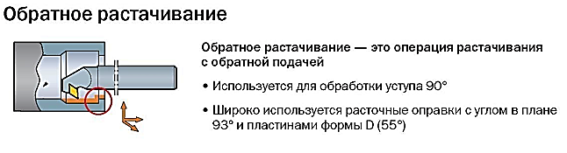

Слайд 25. Нарезание резьбы – термины и определения.
Перемещаясь вдоль оси вращающейся заготовки, резец врезается в нее и создает винтовую поверхность, которую и принято называть резьбой. Элементы с резьбовой поверхностью используют для решения различных задач: обеспечения перемещения элементов друг относительно друга, их сочленения и уплотнения формируемых соединений.

Точение резьбы
- Высокопроизводительный метод резьбонарезания
- Резьбонарезание на вращающихся деталях симметрично центра вращения
- Охватывает самое большое количество профилей резьбы
- Простой и проверенный метод нарезания резьбы
- Обеспечивает хорошее качество обработанной поверхности и резьбы
Проанализируйте следующие требования к размерам и качеству обрабатываемой резьбы:
- Внутренняя или наружная резьба?
- Профиль резьбы (напр., метрическая, UN)
- Шаг резьбы
- Правая или левая резьба?
- Число заходов резьбы
- Точность (профиль, отклонения)

Слайд 26. Нарезание резьбы – обработка наружной резьбы.
Точение наружной резьбы – обычно более простая и менее требовательная к инструменту операция, чем точение внутренней резьбы. Кроме этого, существуют различные методы обработки для достижения желаемых результатов.
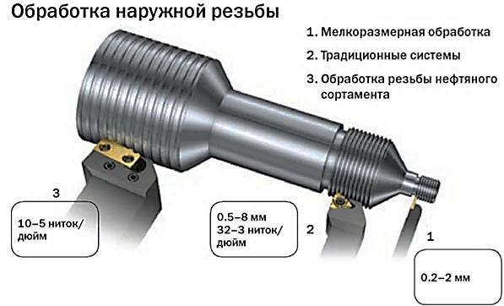
Слайд 27. Нарезание резьбы – обработка внутренней резьбы.
Точение внутренней резьбы является более сложной операцией, чем точение наружной резьбы, так как оно связано с необходимостью эффективной эвакуации стружки​ и использования более длинных и тонких инструментов.
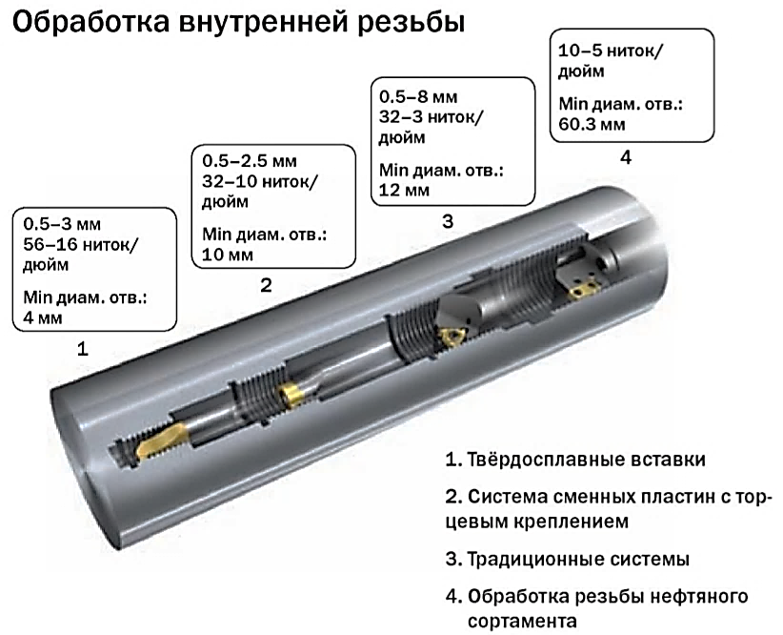
Для качественного нарезания резьбы важно обеспечить
точное расположение инструмента относительны высоты оси центров

Слайд 28. Нарезание резьбы – значение метода врезания.
Существуют три основных метода врезания при точении резьбы: одностороннее боковое врезание, радиальное врезание и двустороннее боковое врезание. Метод врезания определяет, как пластина врезается в материал заготовки для получения резьбы определённого профиля.
На выбор метода врезания влияет тип станка, геометрия пластины, материал заготовки, профиль и шаг резьбы:
- Контроль над стружкодроблением
- Качество резьбы
- Вид износа пластины
- Стойкость инструмента
Слайд 29. Нарезание резьбы – метод врезания «Одностороннее боковое врезание»
Одностороннее боковое врезание – метод первого выбора, обеспечивающий максимальную стойкость инструмента и оптимальный контроль над стружкодроблением. Большинство станков с ЧПУ имеют стандартный цикл резьбонарезания, использующий этот метод врезания, который немного модифицирован (изменён угол) во избежание трения кромки пластины о поверхность детали.
- Рекомендуется для всех операций точения резьбы и всех типов пластин
- Стружка имеет большую толщину, но образуется только с одной стороны пластины, что упрощает процесс резания
- Требуется меньше проходов, так как на пластину передаётся меньше тепла
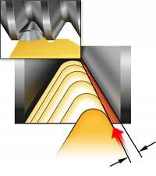
- Врезание может осуществляться как с прямой, так и с обратной подачей для оптимального направления стружки
- Используется для выполнения крупной резьбы и исключения проблем с вибрацией
- Лучше всего подходит для пластин со стружколомающей геометрией, при которой следует использовать угол врезания 1°

Слайд 30. Нарезание резьбы – метод врезания «Радиальное врезание».
​Радиальное (прямое) врезание – самый распространённый метод и единственно возможный на многих токарных станках без ЧПУ.
- Даёт тугую V-образную стружку, которую сложно дробить и контролировать
- Износ пластины равномерный на обеих рабочих поверхностях
- Подходит для резьбы с мелким шагом
- Вершина пластины подвержена воздействию высоких температур, что ограничивает возможную глубину врезания
- Риск вибрации и неудовлетворительного контроля над стружкодроблением при большом шаге резьбы
- Для радиального врезания не подходит стружколомающая геометрия
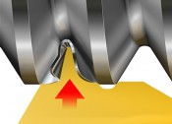
Слайд 31. Нарезание резьбы – метод врезания «Двухстороннее боковое врезание».
Двустороннее боковое врезание – первый выбор для нарезания крупных резьб (рекомендуется для резьб с шагом более 5 мм (5 ниток на дюйм)).
- Стружка сходит в обе стороны, что усложняет контроль над стружкодроблением
- Обеспечивается равномерный износ пластины и максимальная стойкость инструмента при обработке очень крупных резьб
- Для двустороннего бокового врезания подходит любая геометрия
- Требует специальной программы для станков с ЧПУ​
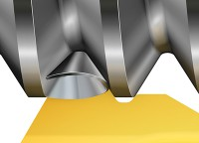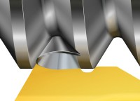

Слайд 32. Нарезание резьбы – пути оптимизации процесса обработки. Постепенное уменьшение глубины резания.

Уменьшение глубины врезания (постоянная площадь сечения стружки)
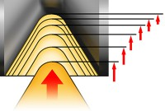
Уменьшение глубины врезания за проход – самый популярный способ улучшить результат обработки и первый выбор на всех операциях точения резьбы.
- Первый проход должен быть самым глубоким, а последний – около 0,07 мм
- Даёт равномерную нагрузку на пластину и более «сбалансированную» площадь сечения стружки

Слайд 33. Нарезание резьбы – пути оптимизации процесса обработки.
Постоянная глубина врезания за проход
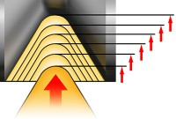
При постоянной глубине врезания каждый проход (кроме последнего) будет осуществляться с одинаковой глубиной врезания независимо от количества проходов. Этот вариант является менее производительным.
- Повышает необходимое количество проходов
- Более высокая нагрузка на пластину
- Может обеспечить более оптимальный контроль над стружкодроблением
- Не рекомендуется использовать при обработке резьб с шагом более 1,5 мм или 16 ниток на дюйм

Слайд 34. Особенности обработки канавок и отрезка – Теория отрезки и обработки канавок. Обработка канавок.
Обработка канавок является одним из распространенных переходов токарной операции. На кажущуюся простоту обработки канавок можно отметить, что это довольно непростой процесс. Обработка канавок сопровождается некоторыми особенностями и сложностями, которые необходимо знать и учитывать при проведении обработки.

Слайд 35. Особенности обработки канавок и отрезка – Теория отрезки и обработки канавок.
На токарном станке отрезают какие-либо части от заготовок или деталей специальными отрезными резцами. Пруток вставляют в отверстие шпинделя и закрепляют в патроне так, чтобы конец заготовки после отрезания не выступал из патрона более чем на величину диаметра прутка. Отрезка занимает лишь небольшую часть общего времени обработки детали и поэтому не так значима с точки зрения экономии времени.

Слайд 36. Отрезка особенности применения – Выбор инструмента.

Первый выбор для отрезки
Для отрезки, в первую очередь, следует использовать одно- и двухкромочные пластины. Применяйте пластины, которые дают стружку более узкую, чем канавка.

Неглубокая отрезка
При неглубокой отрезке (диаметр ≤ 12 мм) используйте 3-кромочные пластины для экономичной отрезки в массовом производстве.

Средняя отрезка
Для средней отрезки (диаметр ≤ 40 мм) используйте державки с закреплением пластин винтом и пружинным креплением и 2-кромочные пластины.

Глубокая отрезка
Для глубокой отрезки (диаметр ≤ 112 мм) важнейшим критерием является стабильность пластины, поскольку при этом типе отрезки на пластину воздействуют большие силы. Следовательно, наилучшим вариантом будет лезвие со стабильным пружинным креплением и однокромочной пластиной.

Слайд 37. Отрезка особенности применения – Выбор режущей пластины.
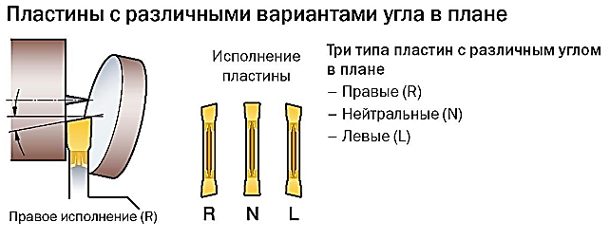

Слайд 38. Отрезка особенности применения – Влияние нейтрального угла в плане режущей пластины.
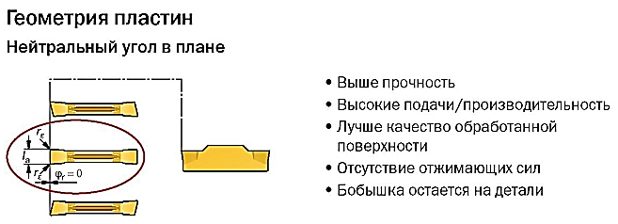

Слайд 39. Отрезка особенности применения – Влияние радиуса при вершине режущей пластины.
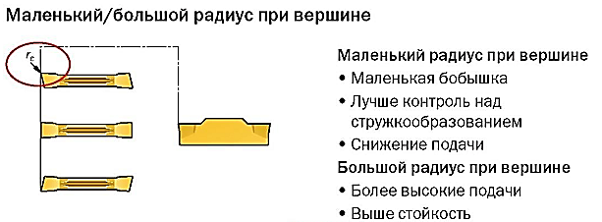

Слайд 40. Отрезка особенности применения – рекомендации по выбору режущей пластины.
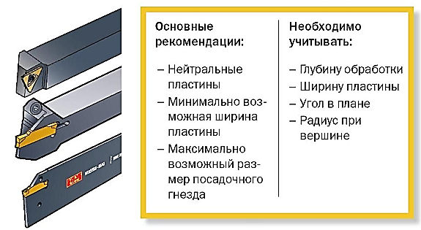

Слайд 41. Обработка канавок – режущий инструмент для обработки канавок.
При обработке канавок одной из задач является обеспечение высокой производительности. К обработке наружных канавок предъявляются, в целом, менее высокие требования, чем к отрезке. Таким образом, обеспечить надёжность процесса становится проще. Это позволяет сосредоточиться на повышении производительности, особенно при изготовлении широких канавок, поскольку на них уходит больше времени и их изготовление больше влияет на суммарное время обработки детали, чем изготовление небольших канавок.
- Обработка канавки за один проход – наиболее экономичный и производительный метод обработки канавок
- Если глубина канавки больше ее ширины, обработка за несколько врезаний – это лучший метод для черновой обработки
- Для обработки канавок предпочтительны системы крепления пластин винтом

Слайд 42. Обработка канавок – траектория движения инструмента «За несколько осевых врезаний».

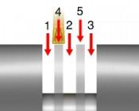
Обработка канавок многократным врезанием
Обработка за несколько осевых врезаний:
- Лучший метод, когда ширина канавки больше, чем глубина.
- Используйте всю ширину пластины для прорезки канавок, а затем удалите кольца.

Слайд 43. Обработка канавок – траектория движения инструмента «Плунжерное точение».

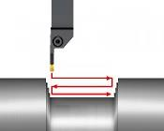
Плунжерное точение

- Для широких и неглубоких канавок (ширина больше глубины)
- Не обрабатывайте на полную ширину канавки, оставляйте ступени
- Первый выбор – геометрии -TF и -TM

Слайд 44. Обработка канавок – траектория движения инструмента «Плавное врезание под углом».

Врезание под углом вразгонку (точение/профильная обработка)
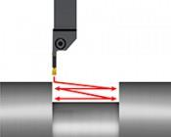
- Оптимальный контроль над стружкодроблением
- Снижает радиальные силы резания и образование проточин

Слайд 45. Обработка канавок – режущий инструмент для обработки торцевых канавок.
Слайд 46. Обработка торцевых канавок – черновая обработка
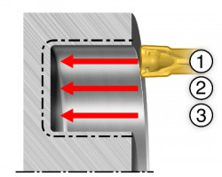
Первое врезание начинайте от большего диаметра (1), последующие – ближе к оси заготовки. На этом этапе предпочтительна сливная стружка во избежание пакетирования стружки в узкой канавке. Используйте периодический вывод инструмента или микроостановы, если требуется получить более короткую стружку. Ширина резания на последующих проходах (2, 3) должна составлять 0,5–0,8 от ширины пластины. Поскольку на этих проходах стружка проще эвакуируется, то можно увеличить подачу на 30‒50%. Обычно на этих этапах получается более короткая стружка.

Слайд 47. Обработка торцевых канавок – чистовая обработка

Чистовая обработка
Хороший контроль над стружкодроблением с трудом достигается при чистовой обработке, особенно когда дело доходит до обработки радиусов в углах. Операцию необходимо разделить на три прохода.
- Выполните первое осевое врезание на расстоянии радиуса угла от большего диаметра
- Выполните второе врезание на большем диаметре и обработайте канавку до угла на внутреннем диаметре
- Третье врезание – чистовая обработка внутреннего диаметра и угла
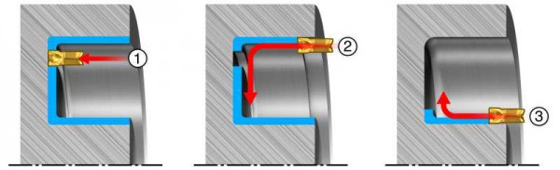

Слайд 48. Обработка торцевых канавок – профильная обработка
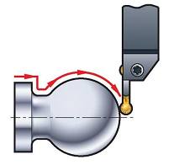
Инструмент для профильной обработки позволяет решить задачи обработки деталей сложной формы.
Пластины круглой формы имеют оптимальную геометрию для данных операций.

Слайд 49. Вывод.

Качество обработки деталей типа тел вращения на станках с ЧПУ зависит:
- От правильно подобранного инструмента
- Правильно подобранного вспомогательного инструмента
- От правильно подобранных режимов резания
- Правильно подобранной технологии обработки детали
- Правильно написанной УП.

5.Обеспечение двигательной активности на занятии – 5мин.
Мы повторили с вами теоретическую часть, вы молодцы, хорошо знаете теоретический материал. Ваши глаза устали. Давайте сделаем гимнастику для глаз.
Каждое упражнение выполняем 6 раз.
- Движение глаз по горизонтальной линии вправо-влево.
- Движение глаз по вертикальной линии вверх-вниз.
- Круговые движения открытыми глазами по часовой и против часовой стрелки.
- Сведение глаз к переносице, затем смотреть в даль.
- Сведение глаз к кончику носа, затем смотреть в даль.
- Сведение глаз ко лбу, затем смотреть в даль.

6.Проверка знаний – 5мин.
Давайте закрепим пройденный материал, ответим на вопросы по токарной обработке:
1.Токарная обработка на токарных станках с ЧПУ – это…
2.Какое оборудование подходит лучше всего для токарных целей?
3.Какие технологические операции выполняют на токарных станках?
4.Какие параметры необходимо учитывать при выборе инструмента?
5.Выбор инструмента при наружном точении:
А) подрезка торца –
Б) продольное точение –
В) профильное точение –
6.При нарезании резьбы, что играет важную роль?
7.Какие методы врезания вам известны?
8.Какие пластины применяют при отрезке?
9.Перечислите способы обработки канавок.

7.Выдача домашнего задания – 2 мин
Решение задач Написание УП на чистовую обработку детали на по токарном станке.

8.Завершение урока – 1мин
Спасибо! Вы молодцы! До свидания!

Задачи для домашнего задания:
